[北华大学医学技术学院该论文多处图片重复难说误用？！](https://mp.weixin.qq.com/s?__biz=MzkxMDYyNzI5NQ==&mid=2247500342&idx=8&sn=00df49eb990043b51ca329105038ce02&chksm=c0e131f7a9d31130a0984ba036a851911945839b8f13f413f2131991fbfa660510ebe48b0602&scene=126&sessionid=1743790208)

五棵松[学者探讨](javascript:void(0);)2025-04-04 09:18:42北京

2023年，来自北华大学医学技术学院分子生物学检测技术系的 Mingchen Xu , Chenghe Zhao , Haiming Song , Chunmei Wang , He Li , Xudong Qiu , He Jing , Wenyue Zhuang （通讯作者）在 Scientific Reports 期刊发表了一篇论文，题目为：Inhibitory effects of Schisandrin C on collagen behavior in pulmonary fibrosis。

这项工作得到了以下项目的资助：吉林省卫生健康科技能力提升项目（2021JC086）、吉林省科技发展计划项目（YDZJ202201ZYTS637）、北华大学研究生创新计划项目（2022[025]）、北华大学医学技术学院“迈瑞”研究与创新项目（2022）。

**2025年4月，国际著名职业学术打假人Sholto David 博士在 Pubpeer 论坛发表评论：**

图 2：本应显示不同处理条件的图像之间出现了意外的重叠。我添加了黄色形状来指出我的意思。作者们能否检查并发表评论？

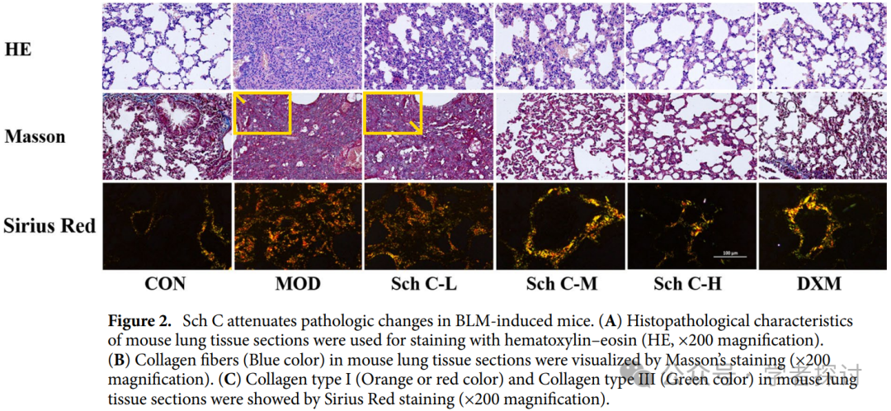

图 5 和图 6：在对垂直拉伸进行轻微调整后，蛋白质免疫印迹（Western blots）比预期的更为相似。我添加了红色矩形以表明我的意思。这是在 ImageTwin.ai 的帮助下识别出来的。

烦请作者们检查并发表评论？

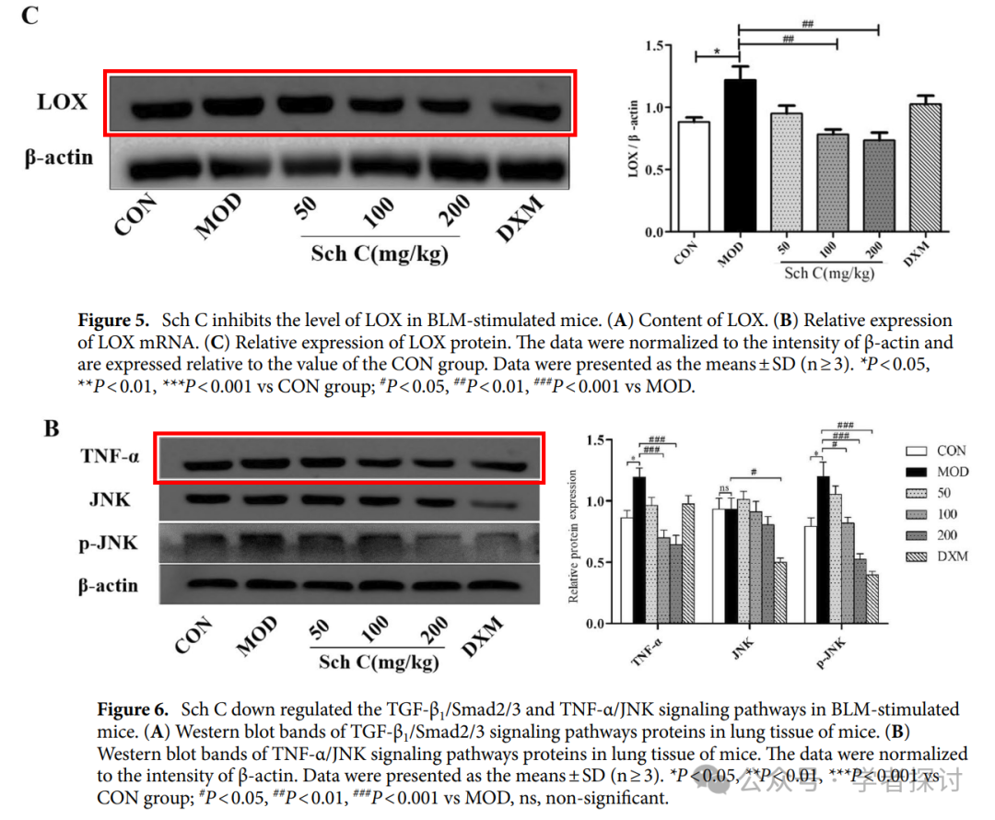

同时请看图 7B ：

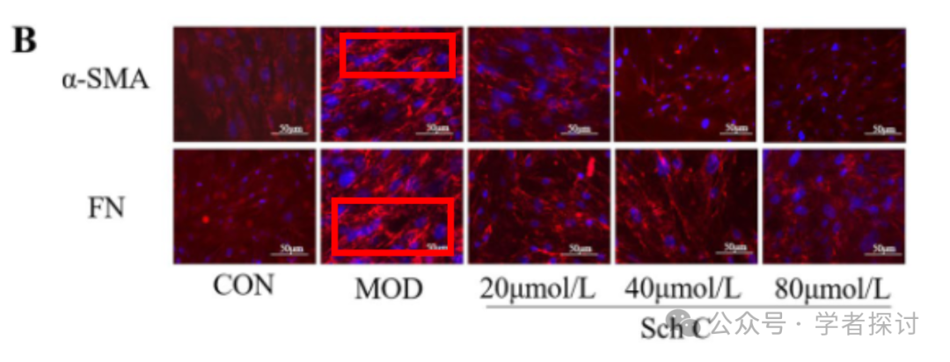

同时也请看图 4C 和图 6A ：

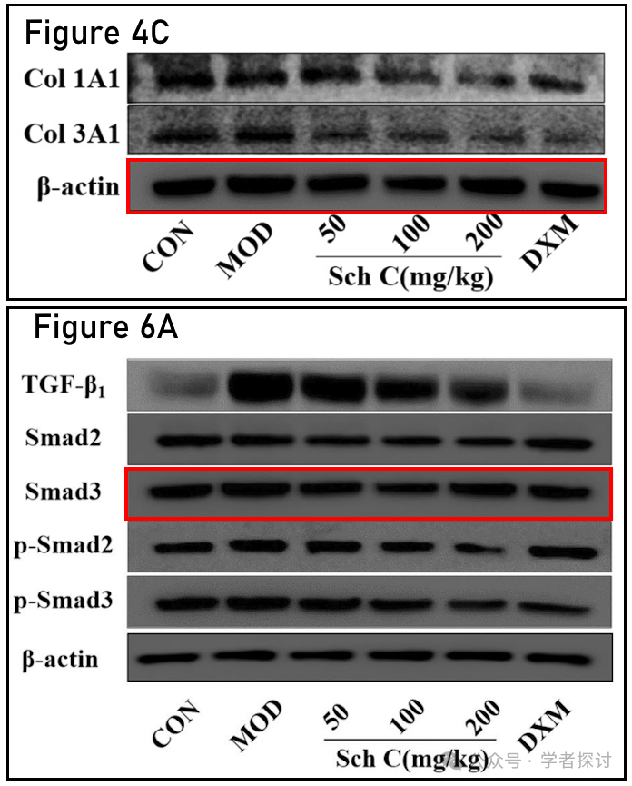

**消息来源：**

https://www.pubpeer.org/publications/38DDC5AE9D9C0F7DBE5FD24A65C8A4#0

**郑重声明：**

我们的全网查重系统收录了 Pubmed 和 Pubpeer 中的 7000 万 +已发表图库，让您的待查图片可以和已发表论文的图片进行对比，防止图片误用，为您的论文发表保驾护航！基于AI人工智能大数据算法，提供论文图片的核查服务，方便学术期刊、高校、研院所等科研管理部门及时发现并纠正结果图片不当使用。

**如果您有任何建议或需要图片查重帮助，请随时通过客服QQ号3639926437与我们联系。**

[#北华大学](https://mp.weixin.qq.com/mp/appmsgalbum?__biz=MzkxMDYyNzI5NQ==&action=getalbum&album_id=3928084868340301825#wechat_redirect)